2013年授权的杀虫剂专利四

有害生物防除组合物及有害生物的防除方法
本发明有害生物防除组合物及有害生物的防除方法涉及的是一种可有效地同时防治多种地下害虫和土壤病害的有害生物防除组合物及有害生物的防除方法。害生物防除组合物，其特征在于含有有效成分杀虫剂毒死蜱和杀菌剂克菌丹，其中毒死蜱和克菌丹重量配比为50：1-1：50。所述组合物除了有效成分之外还含有辅助剂，有效成分毒死蜱和克菌丹占组合物中的质量百分含量为5-80%。所述的有害生物的防除方法，使有上述毒死蜱和克菌丹同时作用于有害生物，或先使毒死蜱化合物和克菌丹任一种作用于有害生物，接着再使另一种作用于有害生物。
申请号: CN201110136704
申请日: 2011.05.25
公开（公告）号: CN102258051B
公开（公告）日: 2013.08.14
申请（专利权）人: 江苏龙灯化学有限公司

防治水稻病虫的杀菌和杀虫组合物及其使用方法
本发明涉及一种能产生协同作用的用于防治水稻病虫的杀菌和杀虫组合物及其使用方法，通过混合两种不同活性成分的农药制剂来防止由于水稻病虫害而造成的损失。含有有效成分杀菌剂稻瘟灵和杀虫剂氟虫双酰胺，其中稻瘟灵和氟虫双酰胺的重量配比为50∶1-1∶50。所述组合物除了有效成份之外还含有辅助剂，有效成分稻瘟灵和氟虫双酰胺占组合物中的质量百分含量为5-80%。所述的防治水稻病虫的杀菌和杀虫组合物使用方法，其特征在于以稻瘟灵和氟虫双酰胺作为有效成分作用于病虫害。使有效成分稻瘟灵和氟虫双酰胺的浓度为0.1-10000ppm来作用于病虫害。
申请号: CN201110136718
申请日: 2011.05.25
公开（公告）号: CN102258022B
公开（公告）日: 2013.11.06
申请（专利权）人: 江苏龙灯化学有限公司
替代石油芳烃溶剂的农药溶剂的制备方法
本发明公开了一种替代石油芳烃溶剂的农药溶剂的制备方法，其以地沟油为原料，经过过滤、酸化、酯化、脱酸、减压蒸馏后，与油酸甲酯或油酸异辛酯、N-甲基吡咯烷酮或环己酮以及稳定剂复合，制得新型环保农药溶剂。本发明变废为利，不仅可以减少大量地沟油被不法商贩用于食品加工，保障社会和食品安全，而且能够节约大量的石油资源；采用本发明农药溶剂，其闪点高、挥发率低，故其生产和贮运安全性明显优于轻芳烃溶剂，且使用安全，对人体和环境低毒；本发明农药溶剂的低挥发性、强润湿渗透性和高展扩性，对多种除草剂及杀虫剂产品有助于提高药效的发挥。
申请号: CN201110133726
申请日: 2011.05.23
公开（公告）号: CN102293196B
公开（公告）日: 2013.07.03
申请（专利权）人: 沧州大洋化工有限责任公司
含有ZJ3265和丙溴磷的杀虫组合物
本发明公开了一种农业杀虫组合物，含有两种活性组分，第一种活性组分为缩氨基脲类杀虫剂ZJ3265，另一种活性组分为丙溴磷。所述ZJ32655和丙溴磷的比例基于活性组分的重量份数为1：50至50：1。本发明还公开了一种杀虫剂，基于活性组分含有0.5～95%重量百分含量的上述杀虫组合物。本发明公开的杀虫组合物具有显著的增效作用，尤其适合于防治稻纵卷叶螟、二化螟和三化螟等鳞翅目害虫。
申请号: CN201110127387
申请日: 2011.05.17
公开（公告）号: CN102246811B
公开（公告）日: 2013.06.05
申请（专利权）人: 中化蓝天集团有限公司;浙江省化工研究院有限公司
阿维菌素•丙硫克百威杀虫剂组合物
一种含有阿维菌素·丙硫克百威的杀虫剂组合物，包括阿维菌素和丙硫克百威，以及助溶剂、溶剂、乳化剂、稳定剂配制成水乳剂；该组合物配制的剂型除了水乳剂外还可以是乳油、微乳剂、粉剂、可湿性粉剂、微胶囊悬浮剂等。该组合物对蔬菜上蓟马、蚜虫、金针虫、马铃薯跳甲、甜菜跳甲、柑橘绣壁虱等有明显增效作用，扩大了防治谱，对蔬菜、果树和棉花上蓟马、蚜虫、菜青虫、金针虫、粉虱、介壳虫、桃小食心虫、梨小食心虫、红蜘蛛、苹果卷叶蛾、苹果瘿蚊等都有优异的防治效果。此外，该组合物提高了药效，降低了使用成本，还可延缓害虫产生抗药性。
申请号: CN201110127558
申请日: 2011.05.17
公开（公告）号: CN102265878B
公开（公告）日: 2013.09.11
申请（专利权）人: 广西田园生化股份有限公司
一种含有硫氟肟醚的杀虫组合物
本发明涉及一种农药复配领域杀虫组合物，其有效成分为硫氟肟醚与氨基甲酸酯类杀虫剂农药，两种有效成分的重量百分比为1～80∶80～1，优选重量百分比为3～50∶60～5；杀虫组合物中有效成分总的质量百分含量为1％～90％，优选为5％～60％，其余为农药中允许使用和可以接受的辅助成分，用已知的方法可制备成水乳剂、微乳剂、乳油、粉剂、悬浮剂、可湿性粉剂、水分散粒剂；以硫氟肟醚与氨基甲酸酯类杀虫剂为有效成分防治茶树害虫、柑橘蛾类、蔬菜害虫。
申请号: CN201110120149
申请日: 2011.05.11
公开（公告）号: CN102228044B
公开（公告）日: 2013.04.24
申请（专利权）人: 海利尔药业集团股份有限公司
发明人: 杜秀斌;葛尧伦;韩先正;
一种含γ-聚谷氨酸的抗旱保水种衣剂及其制备方法
本发明公开了一种含γ-聚谷氨酸的抗旱保水种衣剂，它包含如下质量百分比的组分：γ-聚谷氨酸0.02～1％，粘合剂0.5～5％，表面活性剂0.05～2％，微量元素0.2～6％，杀菌剂0.5～9％，杀虫剂0.2～5％，警戒色0.5～1.2％，其余为水。本发明的种衣剂，具有高活性生物功能，具有促生根、促发芽、改土、保水、增肥、增效、螯合有毒重金属等功能，适用于番茄、青菜、黄瓜、辣椒、油菜等蔬菜品种，棉花、大豆等经济作物以及小麦、玉米等粮食作物。
申请号: CN201110118075
申请日: 2011.05.09
公开（公告）号: CN102276364B
公开（公告）日: 2013.04.24
申请（专利权）人: 南京工业大学;
植物源杀虫剂及其制备方法和应用
本发明公开了一种植物源杀虫剂及其制备方法，该杀虫剂含有从雷公藤、天仙子、油桐子和喜树中提取的有效成份，组分简单、使用方便，对粮经作物无污染、无残留，对人畜毒性低，害虫不易产生抗药性，杀虫效果好且广谱，对多种农经作物的多种害虫具有防治和杀死作用，见效快、持效长；所述制备方法，工艺简单，条件易控，原料有效成分收率好，制得的制剂成份稳定，易于保存和使用；本发明还提供了所述杀虫剂的使用方法，在于将所述杀虫剂稀释后叶面喷雾，实施方便。
申请号: CN201110108834
申请日: 2011.04.28
公开（公告）号: CN102217659B
公开（公告）日: 2013.04.10
申请（专利权）人: 刘荣常;郑诚;
一种植物源杀虫剂及其制备方法、使用方法和用途
本发明公开了一种植物源杀虫剂，其有效成分的原料重量百分比组成为：鹤虱7％～9％，川楝子26％～29％，使君子13％～16％，仙鹤草26％～29％，独活11％～16％，萹蓄3％～5％，白矾3％～6％，以上各组分的重量百分比之和为100％。本发明杀灭害虫迅速，杀虫谱广，效果显著且不污染环境。
申请号: CN201110105603
申请日: 2011.04.27
公开（公告）号: CN102228061B
公开（公告）日: 2013.08.07
申请（专利权）人: 董书法
5-[2-(苄亚氨基)噻唑-4-基]呋喃酚醚及其作为制备杀虫剂的应用
本发明公开了化学结构式I所示的5-[2-(苄亚氨基)噻唑-4-基]呋喃酚或酚醚：其中，X选自：氯、氟、羟基、甲氧基、乙氧基、硝基、二甲氨基、磺酸基、甲磺酰氨基、氨磺酰基、2-氯-5-硝基、3-乙基-4-羟基、3，4-二甲氧基、2，4-二氯、2-羟基-5-溴、2-羟基-5-碘、2-羟基-5-氯、2，4-二氟、2-羟基-3，5-二氟、2-羟基-3，5-二氯、2-羟基-3，5-二溴或2-羟基-3，5-二碘；R选自：H，C₁～C₂烷基，C₃～C₄直链烷基或支链烷基；R¹选自：H，C₁～C₂烷基，C₃～C₄直链烷基或支链烷基。5-[2-(苄亚氨基)噻唑-4-基]呋喃酚或酚醚作为制备杀虫剂的应用。
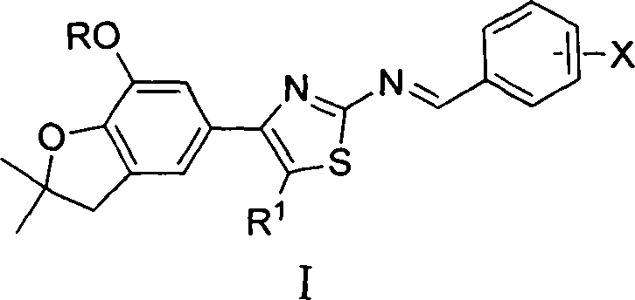
申请号: CN201110102455
申请日: 2011.04.25
公开（公告）号: CN102250079B
公开（公告）日: 2013.06.12
申请（专利权）人: 湖南大学
由中草药制成的广谱杀虫剂及其生产方法
本发明公开了一种由中草药制成的广谱杀虫剂及其生产方法，它选用南星、半夏、藤乌、雷丸、苦参、除虫菊、巴豆、雪里见共8种毒性中草药材，分单品洗净、烘干、粉碎后，低温超临界萃取，过滤，经柱析纯化、浓缩，充分混合后装瓶，经灭菌、检验合格后入库，低温存放。本发明采用低温超临界萃取、纯化后的杀虫有效成份，然后进行混合制成制剂，能在用药量较少的情况下大幅提高杀虫效果。本发明采用规模化生产，成本较低，且采用纯天然原料，对环境无污染，保障食品安全，具有很高的推广价值。
申请号: CN201110096208
申请日: 2011.04.18
公开（公告）号: CN102224832B
公开（公告）日: 2013.07.31
申请（专利权）人: 陈本富
(Z)型二效价烯啶虫胺衍生物及其制备方法和应用
本发明公开了一类(Z)型二效价新烟碱类杀虫剂烯啶虫胺的衍生物及其制备方法和应用。本发明(Z)型二效价烯啶虫胺衍生物物的结构为通式(I)，Z选自C2～C6烷基或环烷基。制备方法如下：将脂肪二胺、甲醛、烯啶虫胺反应，制得通式(I)的(Z)型二效价烯啶虫胺的类似物。本发明的优点是：具有高效杀虫活性，杀虫效果好；毒性低，人畜安全；促进农作物生长；使用方法简便；制备方法简单。
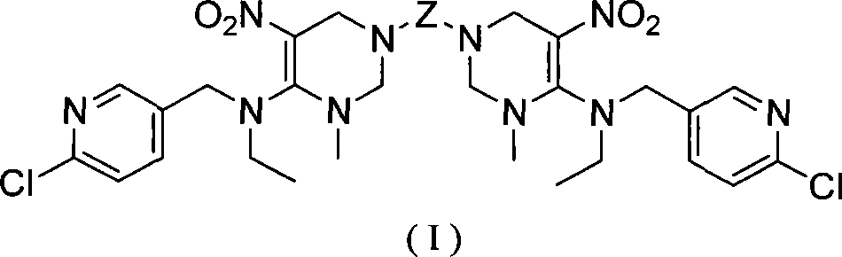
申请号: CN201110104410
申请日: 2011.04.15
公开（公告）号: CN102225932B
公开（公告）日: 2013.04.17
申请（专利权）人: 上海师范大学
含1,3-二羰基的顺式烯啶虫胺类化合物及制备方法和应用
本发明公开了一类含1，3-二羰基的顺式烯啶虫胺化合物及制备方法和应用。这种含1，3-二羰基的顺式烯啶虫胺化合物，结构如通式(I)；制备方法如下：将1，3-二羰基化合物、芳香醛、烯啶虫胺、哌啶回流加热反应6小时。本发明的优点是：具有高效杀虫活性，杀虫效果好；毒性低，人畜安全；促进农作物生长；使用方法简便；制备方法简单；反应时间短。
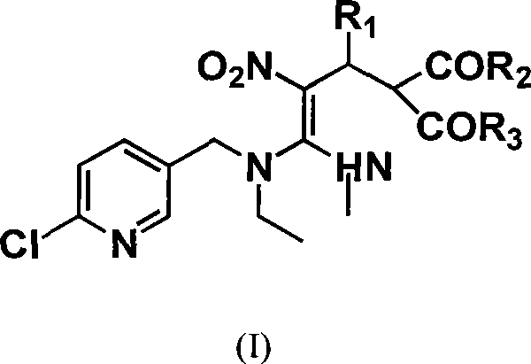
申请号: CN201110104429
申请日: 2011.04.15
公开（公告）号: CN102229560B
公开（公告）日: 2013.06.12
申请（专利权）人:上海师范大学

